学 工 简 报
（2019）第2期
学工部（学生处）主办 2019年3-4月
————————————————————————————————————————————————
【本期导读】
学工动态 ....................................................2
我院开展宿舍卫生检查暨“文明寝室”表彰活动..........................................2
我院开展预防春季传染病主题讲座............ ........................................2
我校第五届“525”心理健康月系列活动开幕........... ..................................2
我校组织收看“千万学生同上一堂国家安全教育课”专家访谈直播...........................3
学校举办第九届全国大学生电子商务“创新、创意及创业”挑战赛校内选拔赛赛................3
心理咨询中心开展第七届心理委员培训专题讲座............... .........................4
校园聚焦.....................................................4
我校喜获2018“索见不凡影像黑科技嘉年华”优秀高校作品奖..............................4
我校受邀参加新站高新区“寻雷锋足迹，扬志愿精神”学雷锋日主题活动....................4
传承雷锋精神 共建美丽校园..........................................................5
安徽大学艺术与传媒学院来我校心理咨询中心参观交流...................................5
我校受邀出席合肥市青年志愿者协会代表大会...........................................6
校团委组织观看“安徽省劳动模范工匠进校园”活动直播...................................7
我校第五期青马班学员赴合肥市蜀山烈士陵园举行清明祭扫活动...........................7
我校主办的第二届少荃湖辩论联赛开幕.................................................8
4.23世界读书日主题读者沙龙活动..................................... ...............8
二级学院之声......................................... ........9
财务金融学院.......................................................................9
城市建设学院.......................................................................9
轨道交通学院......................................................................10
商贸管理学院......................................................................10
健康养老学院......................................................................11
信息技术学院......................................................................11
学前教育学院......................................................................11
学工动态
我院开展宿舍卫生检查暨“文明寝室”表彰活动
我院历来重视和谐宿舍文化建设，坚持每月实施学院领导、辅导员、宿管、学生骨干检查学生宿舍环境，创建文明寝室活动，并依据标准评出当月文明寝室并颁发流动红旗对学生进行鼓励与嘉奖。3月12日下午4时，学生处向优秀寝室代表授予流动红旗，并颁发先进寝室奖品，希望获得流动红旗的先进寝室发挥先锋带头作用，共同努力建设信息学院文明寝室环境。
流动红旗寝室评选活动有助于培养学生的集体荣誉感和创优争先的意识，通过先进典型示范辐射作用，将带动更多的学生自觉地创造整洁、有序、文明的生活环境，培养良好的文明卫生习惯和生活作风。
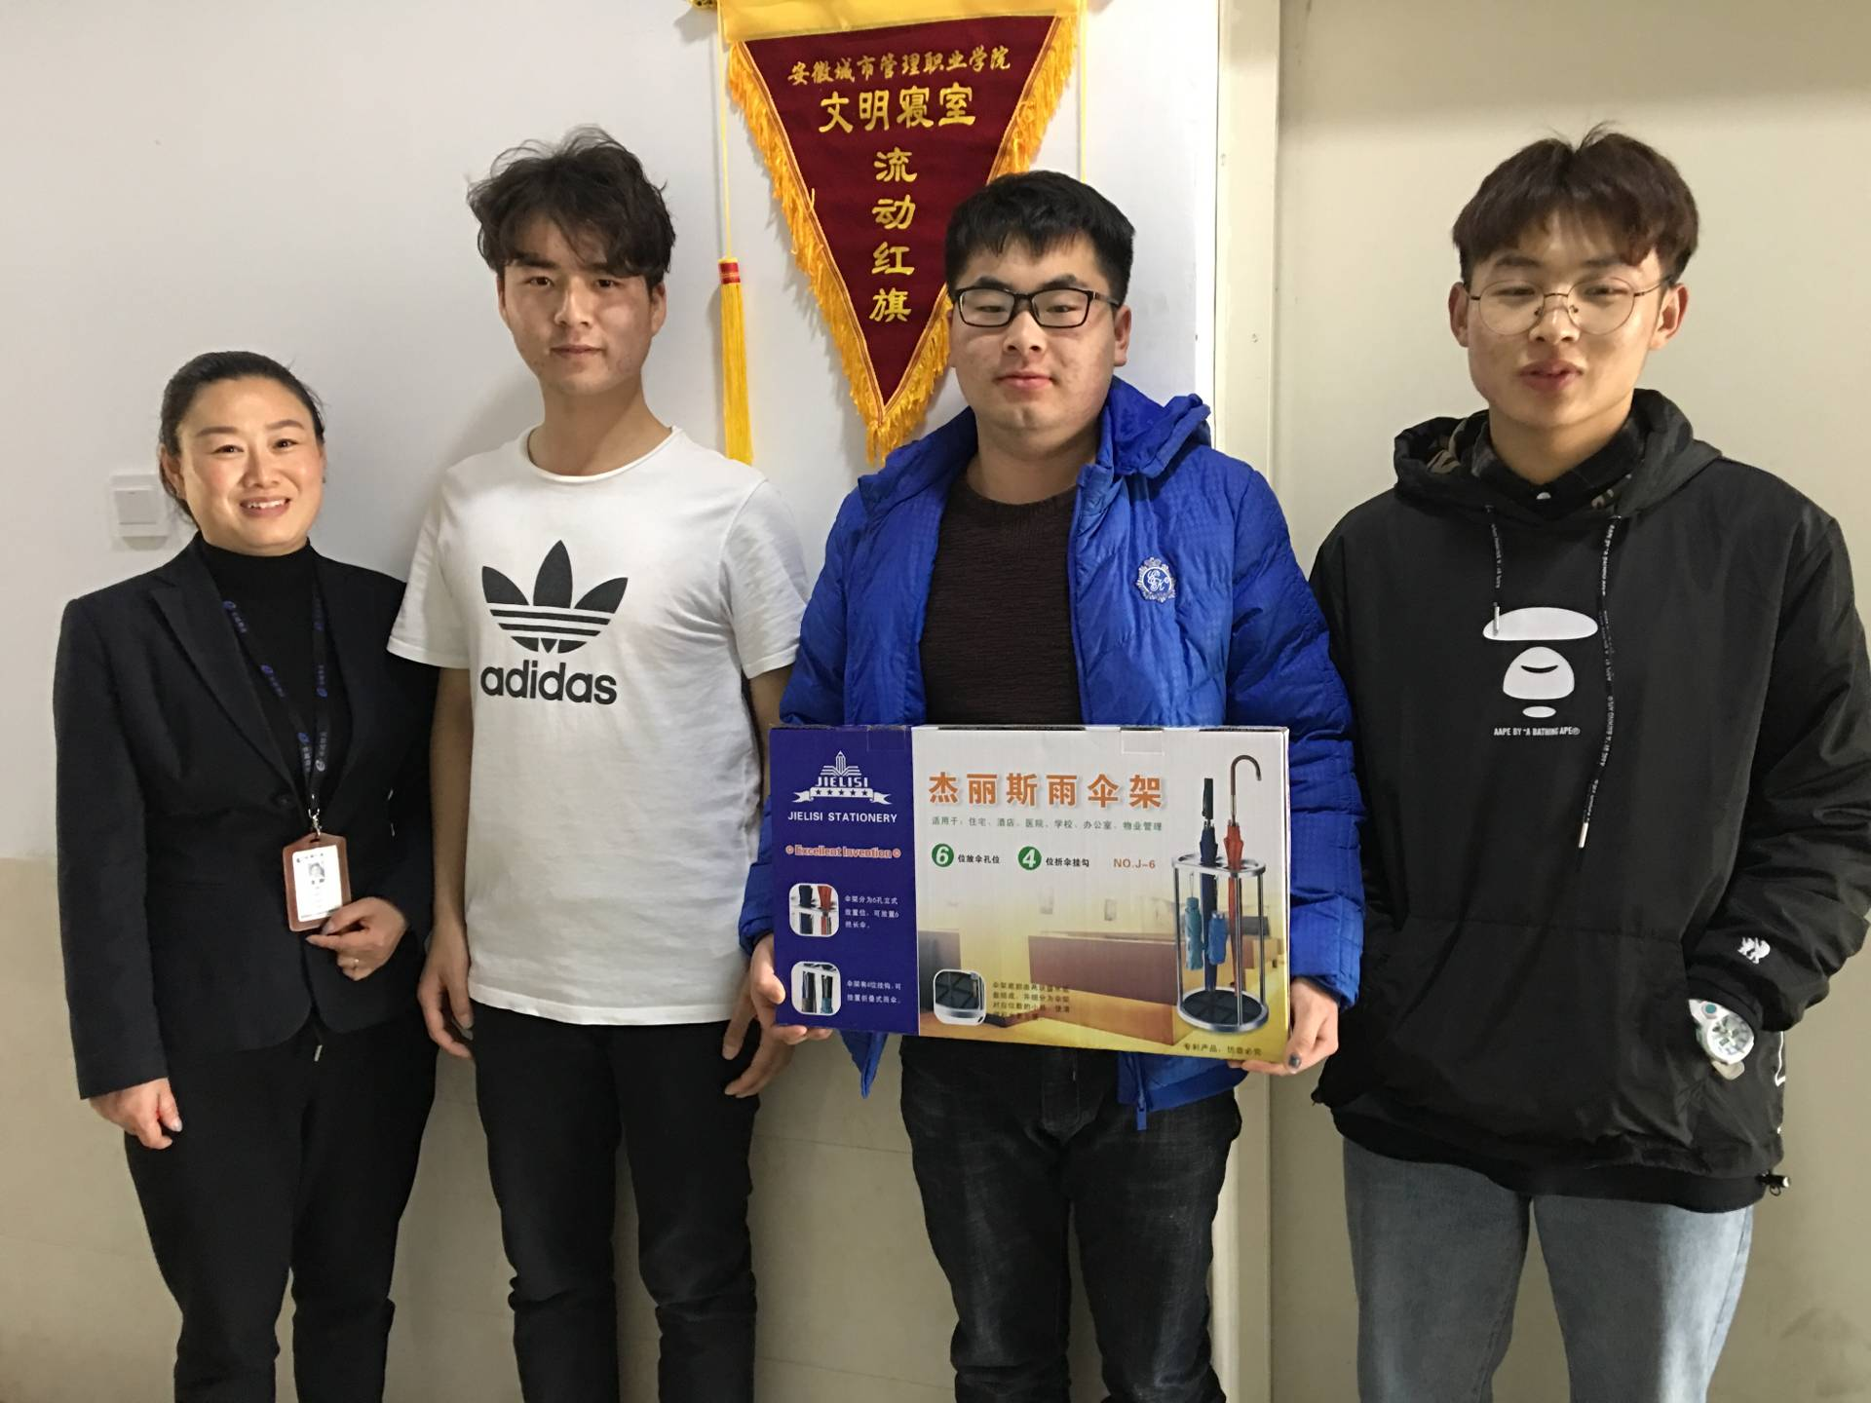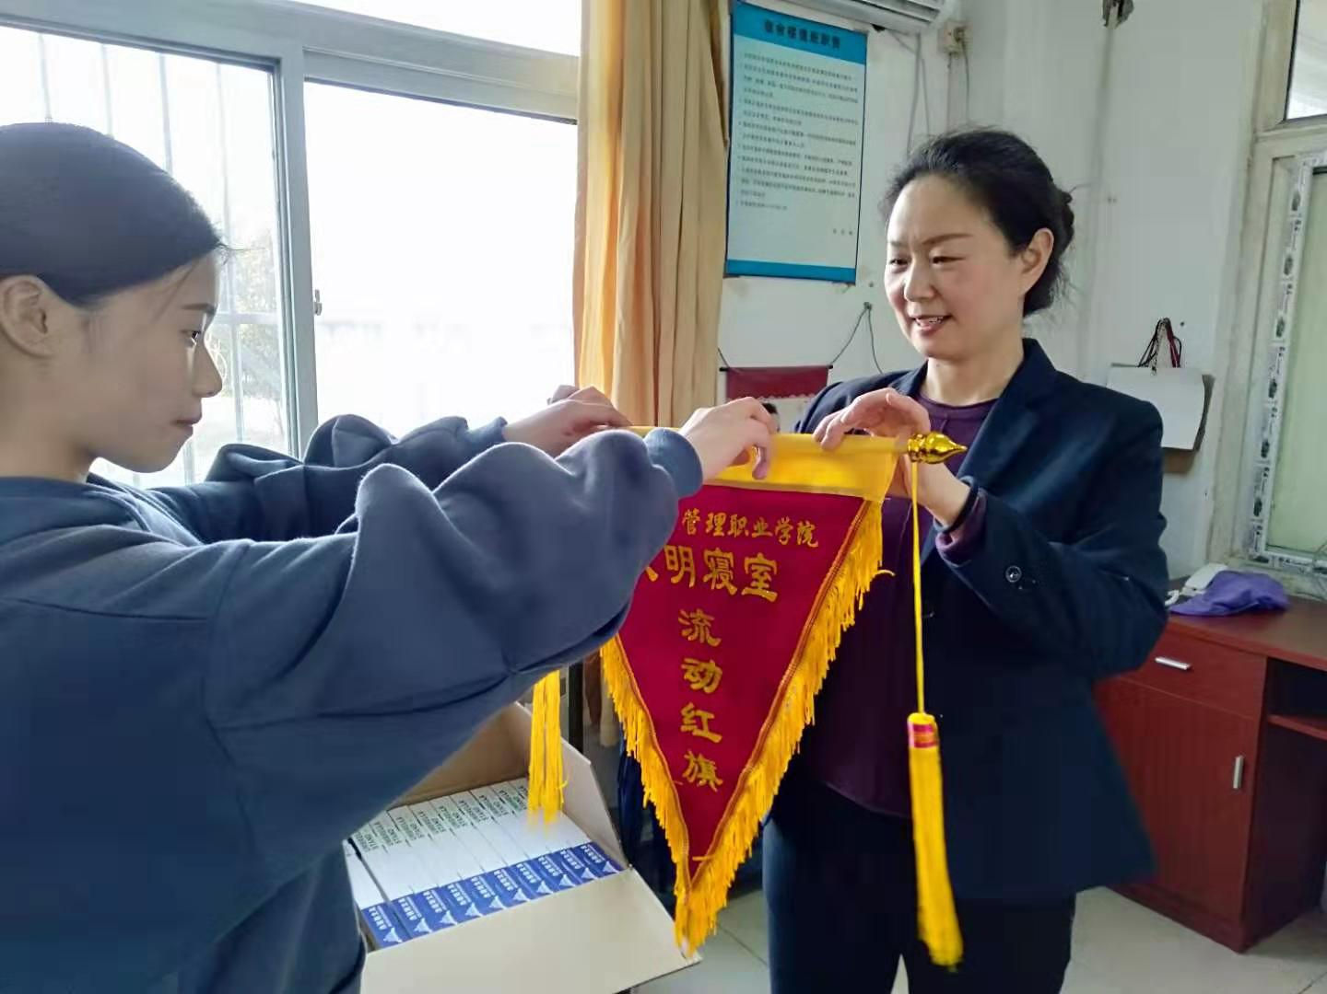
我院开展预防春季传染疾病知识讲座
春季是传染病的多发季节，一些病毒性传染病也随之而来，尤其是3月份正值冬春交替之际，天气多变，时寒时暖，是麻疹、水痘、流感等呼吸道传染病的高发期。会对广大师生的工作学习带来较大的影响。为了增强师生对春季传染病的预防保健意识，让学生远离传染病，健康快乐地生活，学生处与校医务室开展了一系列宣传活动。
3月20日下午，学生处特邀请同济医院主治医师周继带领医护人员来到我院，举办了一次春季传染病预防知识讲座。
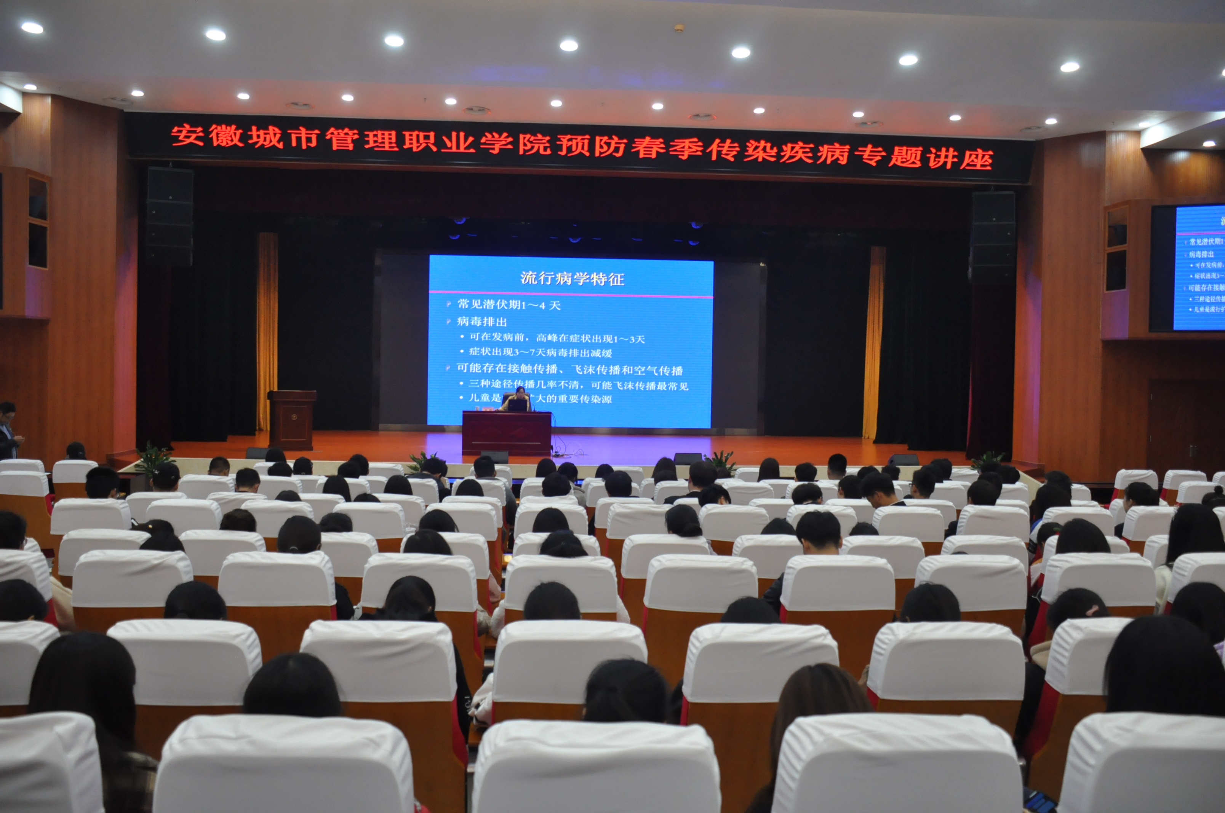
我校第五届“525”心理健康月系列活动开幕
4月1日，主题为“和谐人际 温情校园”的心理健康教育海报展正式展出，揭开了我校第五届“5.25”心理健康月系列活动的序幕。
“5.25”心理健康月系列活动由学生处心理咨询中心和公共教学部心理教研室联合举办，后期还将陆续开展漂流瓶活动、学校第二期连续团体心理辅导活动等丰富多彩的大学生心理健康教育活动，培育学生理性平和、积极向上的心态。
本次海报展共精选海报二十三幅，海报来源于我校《大学生心理健康教育》课程的课程作业，由各班级的课程分组小组根据本组成员特点绘制团体海报，不拘形式、不限格式，充分发挥学生的创造力和主观能动性。通过约定团体名称、绘制海报的过程，加强了小组成员之间的互动，增强了班级的凝聚力。
我校组织收看“千万学生同上一堂国家安全教育课”专家访谈直播
4月15日，正值第四个全民国家安全教育日，为贯彻落实习近平总书记提出的“总体国家安全观”，我校组织学生入党积极分子集中观看由教育部思想政治工作司指导的“千万学生同上一堂国家安全教育课”专家访谈直播节目。
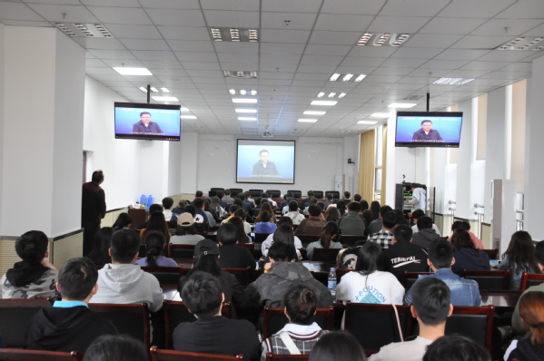
直播中，教育部思想政治工作司副司长余先亭、国际关系学院副校长吴慧、国家安全教育领域专家刘跃进、研究生代表李飞面向全体同学，开展“千万学生同上一堂国家安全教育课”宣传普及分享活动，介绍教育系统学习宣传工作成效，解读总体国家安全观及国家安全学科建设及教育现状，寄语青年大学生，要成为国家安全知识的积极传播者、爱国主义的坚定践行者、国家安全的忠实守护者，为维护国家安全贡献智慧和力量。
在全校的集中组织学习之外，各二级学院也按照要求组织了各具特色的国家安全教育系列活动，教育引导广大青年学生牢固树立国家安全意识，提升维护国家安全的能力，在校内营造国家安全人人有责、人人可为的浓厚氛围。
我院举办第九届全国大学生电子商务“创新、创意及创业”
挑战赛校内选拔赛
4月22日，第九届全国大学生电子商务“创新、创意及创业”挑战赛校内选拔赛在综合楼303室举行。比赛由教务处主办，创业学院承办，共有81支队伍报名，26支队伍进入校赛决赛。
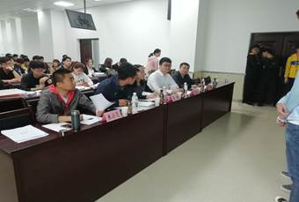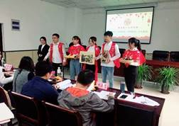
娃哈哈集团安徽分公司市场拓展总监张国飞，省农广校新农村电商高级讲师、新农村电商手册执行主编、高校创业讲师、上市公司网络顾问、资深互联网运营者王锐，我校学生处负责人，招就办相关负责人、创业讲师，技能鉴定中心负责人等担任比赛评委，共同对参赛团队项目进行专业评审，认真客观地分析每个团队项目的可行性和实效性，并对每个团队项目的成本市场以及盈利模式都提供诸多建议。
本次挑战赛对激发大学生兴趣与潜能、开展创新教育和实践教学、加强产学研联系，增强大学生对电子商务的纵深化认识，培养创新思维、提高创意构想，对促进大学生创业起到了积极的推动作用。
心理咨询中心开展第七届心理委员培训专题讲座
为扎实推进大学生心理健康工作，提升心理委员整体素质，充分发挥心理委员的作用。4月24日，学生处心理咨询中心在B115教室开展了第七期班级心理委员培训讲座。
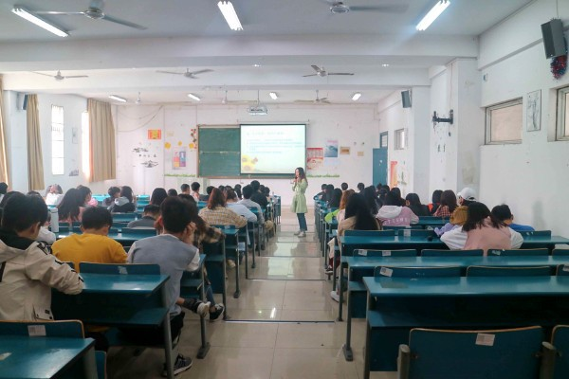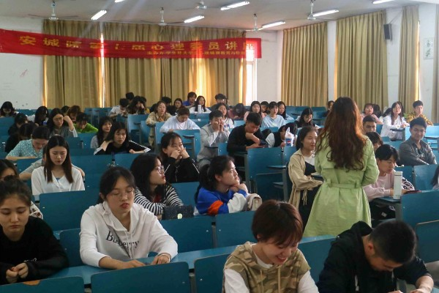
在培训中，主讲人刘雅老师以“助人自助”为主题，从作用与优势、职责与任务、素质与要求等三方面，生动细致地讲述了大学生心理问题的主要来源、班级中需要重点关注的情况类型以及面对危机处理的原则和办法，帮助心理委员加强专业认知和角色定位，增强预防和处理心理问题的能力，从而促进青年学生在学习和生活中能够顺利适应和主动发展。在最后的反馈与交流中，刘雅对心理委员提出的各种疑问进行了耐心解答。
一直以来，心理健康咨询中心坚持将心理健康教育与学习方法指导相结合，积极帮助学生们激发自我潜能，促进其自身发展和自我成长，实现教育效能最大化。
校园聚焦
我校喜获2018“索见不凡影像黑科技嘉年华”优秀高校作品奖
3月8日，2018“索见不凡影像黑科技嘉年华”颁奖典礼在上海电影广场隆重举行，我校信息技术学院数字媒体应用技术团队创作的作品《徽风皖韵之砚农草堂》喜获优秀高校作品奖。
我校数字媒体应用技术团队始终把专业内涵建设作为发展目标，该赛事的获奖，展现了该专业师生的技能水平，也是信息技术学院实现学科发展、内涵建设的阶段性成果，提高了数字媒体应用技术专业的知名度和社会影响力。
我校受邀参加新站高新区“寻雷锋足迹，扬志愿精神”
学雷锋日主题活动
为大力弘扬雷锋精神，普及志愿者服务理念，积极培养青年学子服务精神，3月4日我校受邀参加新站高新区“寻雷锋足迹，扬志愿精神”学雷锋日主题活动，用实际行动学习传承和发扬雷锋精神。活动伊始，我校志愿者进行宣誓，在洪亮的宣誓声中，激励了青年志愿者积极进取，服务他人的精神。
本次活动积极响应了“向雷锋同志学习”的号召，使我校青年志愿者感受到学习雷锋精神的可贵，踏着雷锋的足迹，与“雷锋们”共同前进。
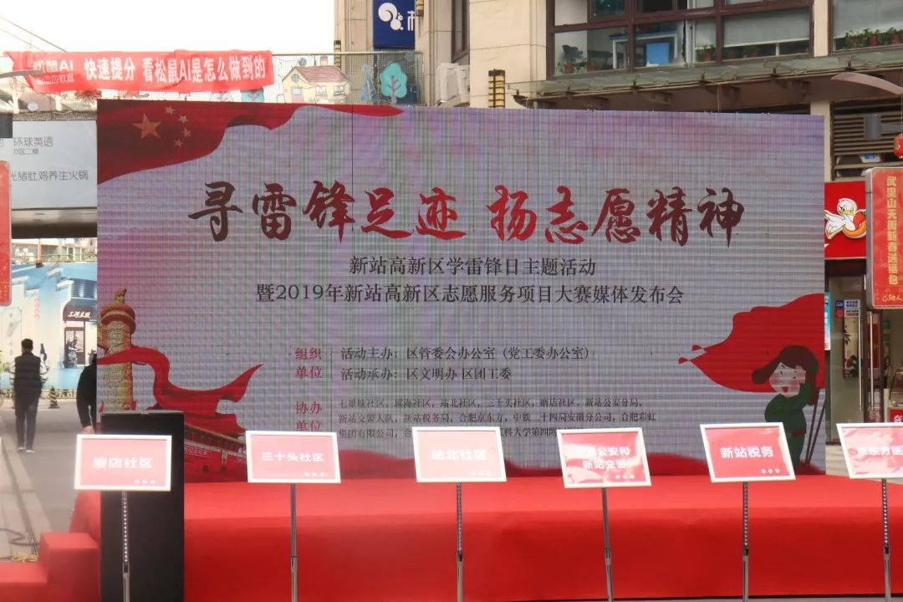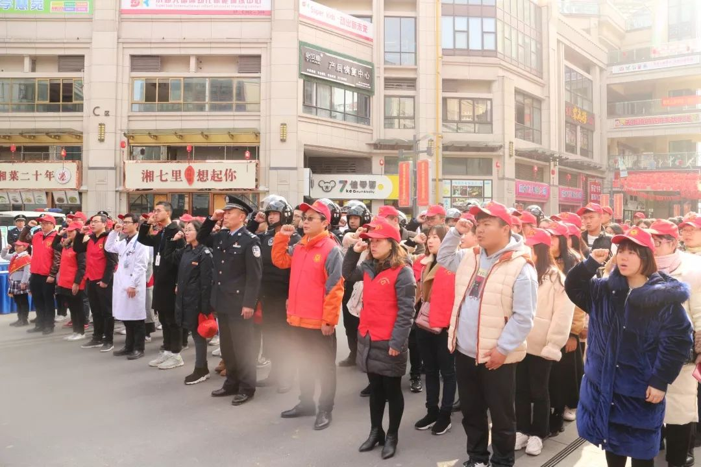
雷锋月 | 传承雷锋精神 共建美丽校园
在三月这个雷锋月里，我校青志联举办了一场不同寻常的“学雷锋”活动。3月15日，“有困难，找志愿者；有时间，做志愿者”的志愿者注册活动在学校食堂门口如期举行。
活动开始前，志愿者们自发搭建帐篷准备开始活动；活动开始后，志愿者们头戴小红帽，为前来注册的同学们详细讲解过程，让同学们了解此次活动的意义。三月春风暖人心，雷锋精神永流传。一上午来报名注册的同学很多，大家都积极踊跃的参与这次活动展现我校学生良好精神面貌。
此次活动让志愿者懂得了团结做事的重要性，让同学们更深一步的了解到了雷锋精神的魅力，激发了同学们学做雷锋的积极性，希望同学们以后可以传承雷锋精神，做一名乐于助人的新青年。
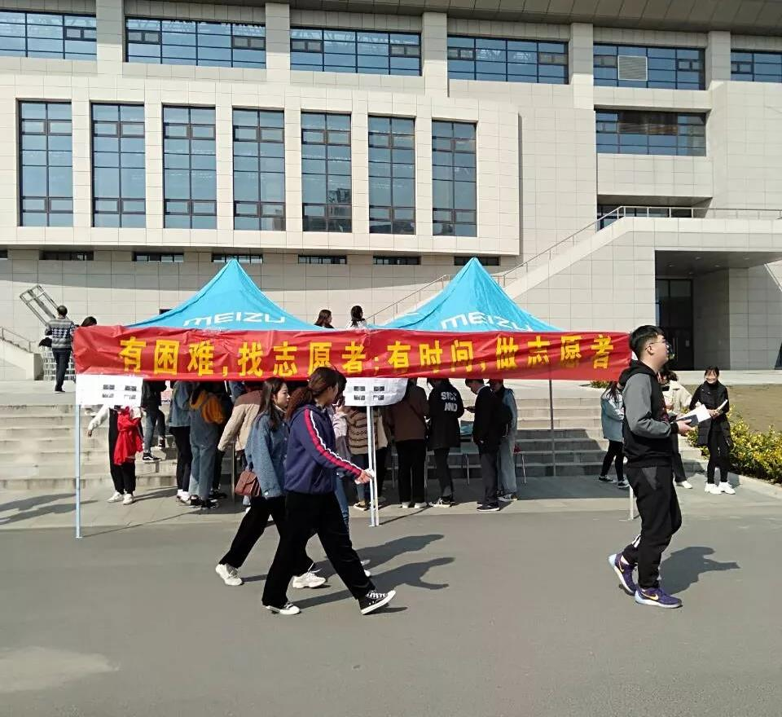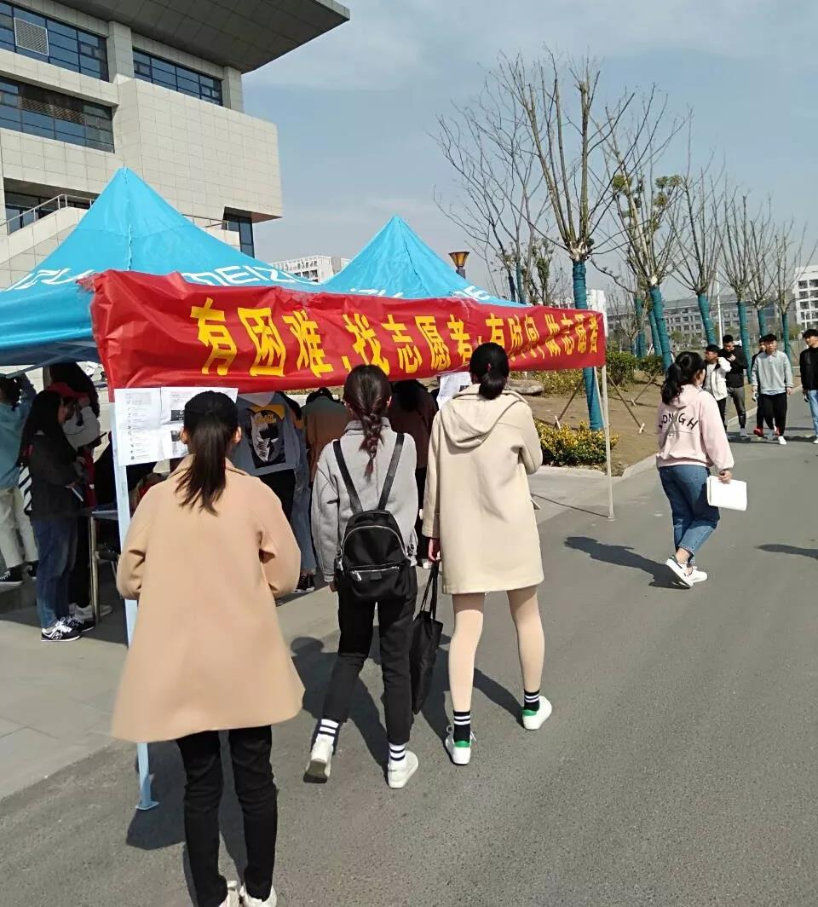
安徽大学艺术与传媒学院来我校心理咨询中心参观交流
3月20日，安徽大学艺术与传媒学院学生处副处长张志云、公共教学部副主任杨丽、戏剧影视系党总支委员会副书记陈明海、心理咨询中心主任戴宇峰等，来到我校心理咨询中心参观交流。
这是本学期我校心理咨询中心第二次接待来访参观交流，2月23日，安徽宝丰强制隔离戒毒所教育科科长程上荣、心理矫治中心主任王大志、心理矫治中心科员王晶一行来我校与心理咨询中心开展了交流。
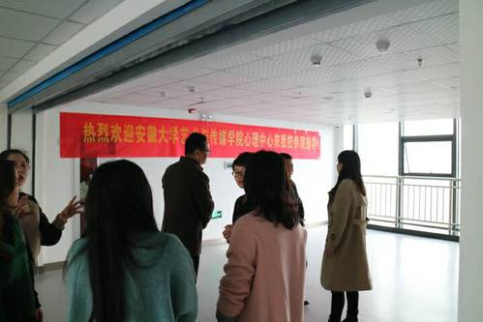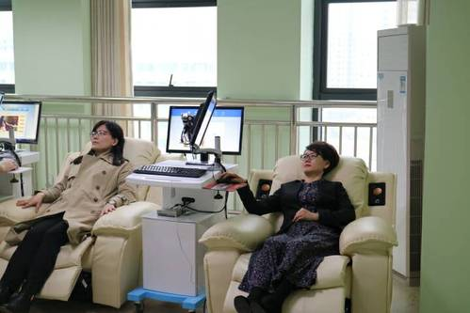

我校受邀出席合肥市青年志愿者协会代表大会
3月29日上午，合肥市青年志愿者协会第三次会员代表大会在市政务中心召开，我校受邀出席大会。大会审议通过了变更协会名称的议案、《合肥市青年志愿者协会章程（修正案）》，选举产生了合肥市青年志愿者协会第三届理事会及领导机构。我校团委书记何长龙当选新一届理事。
会上，上海海洋大学教授、博士生导师、中国青年志愿服务项目大赛全国评审委员会委员张祖平应邀为协会会员作“新时代文明实践中心志愿服务项目设计与管理”专题培训。
近年来，我校公益服务类组织大力弘扬“奉献、友爱、互助、进步”的志愿精神，通过“走出去”“请进来”等方式，面向学校和社会开展志愿服务活动，加强向先进公益类组织学习，促进了学校青年志愿服务的常态化、规范化发展。
校团委组织观看“安徽省劳动模范工匠进校园”活动直播
4月3日，我省“劳动模范工匠大师进校园”2019年首场活动在安徽职业技术学院举行。省委常委、宣传部长虞爱华，省人大常委会副主任、省总工会主席李明出席。我校团委组织学生观看了活动直播。
此次活动由省委宣传部、省总工会、省委教育工委联合主办，旨在深入学习宣传贯彻习近平新时代中国特色社会主义思想和党的十九大精神，贯彻落实习近平总书记在全国宣传思想工作会议、全国教育大会和学校思想政治理论课教师座谈会上的重要讲话精神，创新思政教育，加强劳动教育，弘扬劳模精神、劳动精神、工匠精神，传承劳模工匠技艺技能，激励引导青年学生崇尚先进、学习先进、争当先进。
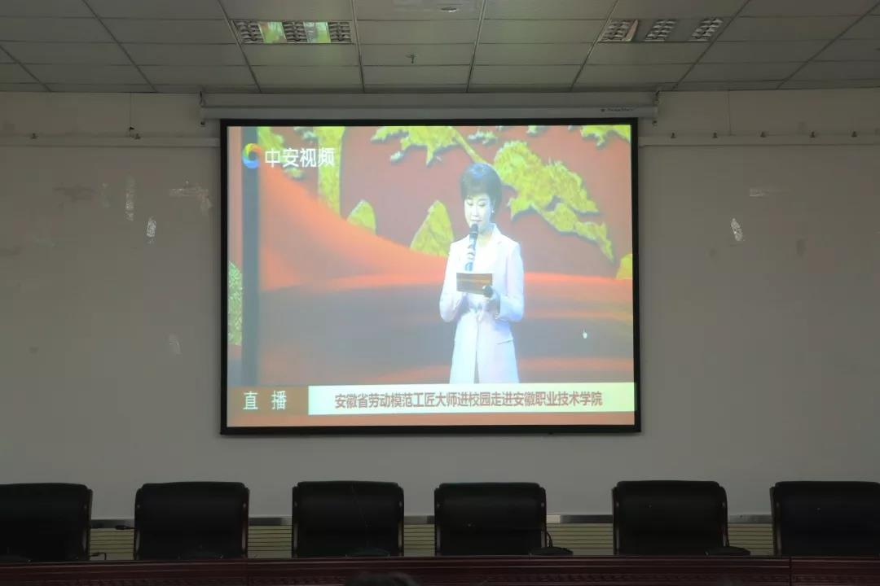
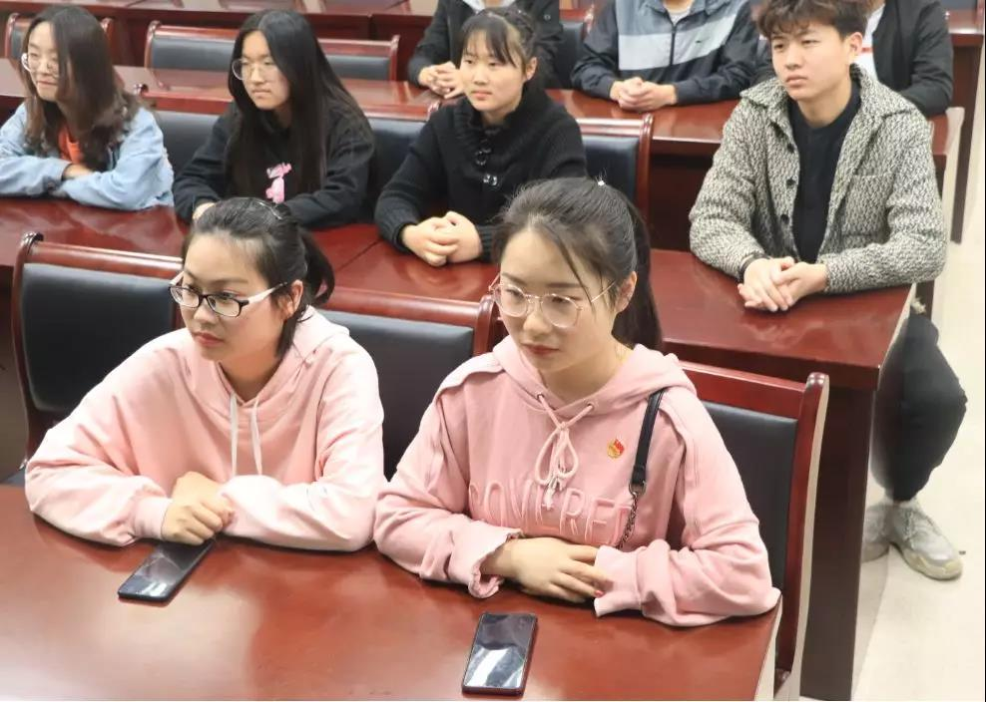
活动通过视频短片、宣讲访谈、在线问答等方式，充分展示了劳动者的技艺和风采。会后，我校青年学生纷纷表示劳模故事让自己备受鼓舞，劳动模范是每一位在校学生的学习榜样，要用宝贵且永不过时的劳模精神激励自己的求学之路，践行社会主义核心价值观。
我校第五期青马班学员赴合肥市蜀山烈士陵园举行清明祭扫活动
为追英思烈，弘扬民族精神，4月3日上午，我校第五期青马班学员在校团委书记何长龙和相关老师的带领下赴合肥市蜀山烈士陵园举行清明祭扫活动。
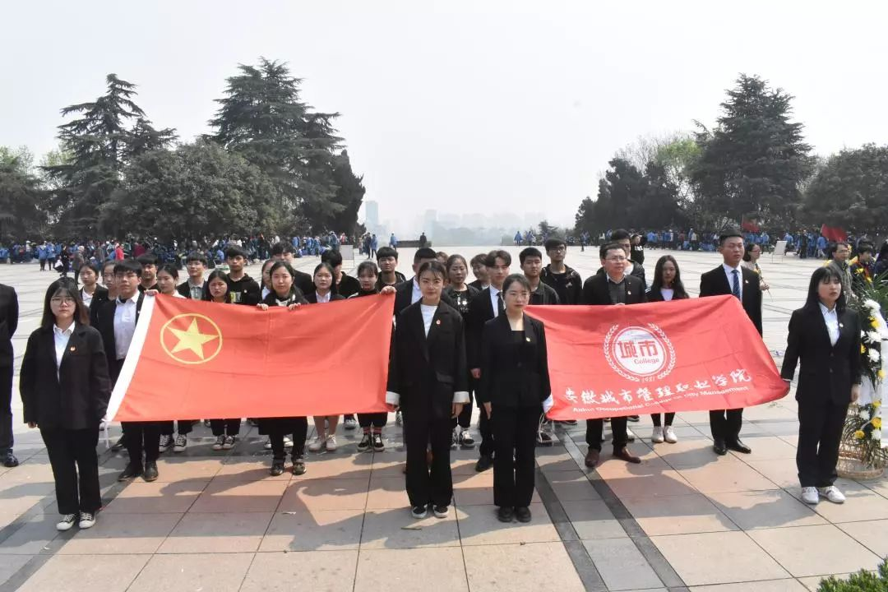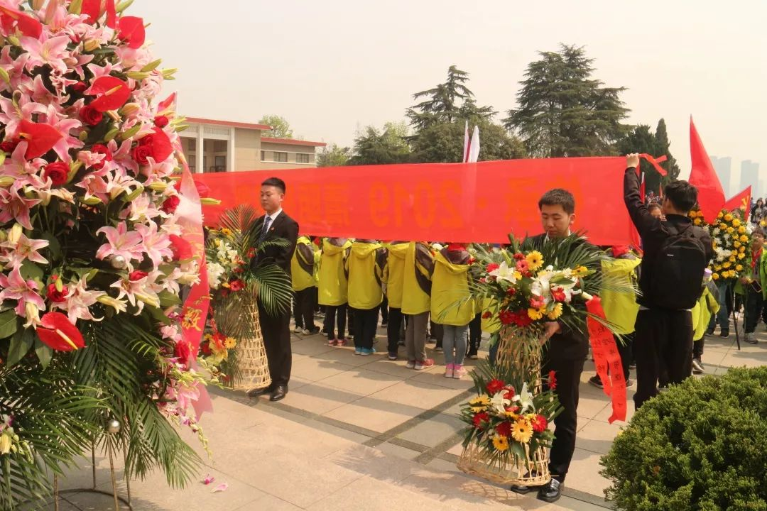
全体师生在庄严肃穆的烈士纪念碑前献上花圈以寄托哀思，在沉重的哀乐声中向革命先烈默哀致敬。
校团委老师号召全体青年学生要深入学习烈士崇高的爱党、爱国信念，加强思想道德建设，学习先进科学文化知识，努力成为社会主义接班人。
在高唱共青团团歌之后，学员们高举右拳，向着烈士纪念碑前庄严宣誓。
此次活动让学员们通过缅怀民族英烈的英雄事迹，更清楚地认识到爱国奉献精神的珍贵和重要，激励着同学们继承先烈遗志，肩负起当代大学生的历史使命，为社会做出更大的贡献。
我校主办的第二届少荃湖辩论联赛开幕
4月12日下午，由我校团委主办的第二届少荃湖高校辩论赛在303会议室拉开帷幕，共16所高校参赛队伍代表参加开幕式，其中包括6所本科院校和10所高职院校。
开幕式上，我校团委书记何长龙在致辞中对各学校代表的到来表示热烈欢迎，希望各高校同学能够秉持友谊第一、比赛第二的原则，通过相互间的切磋交流，收获友情，收获成长。开幕式还对各参赛高校辩论队的相关情况进行了介绍。
本次比赛将从4月13日持续至6月，以“关注社会热点，追求进步，锻炼口才，发展自我”为主题，本科与高职院校将不分组别，采取抽签的方式决定辩论对手，通过六轮比赛决出最后胜利者。
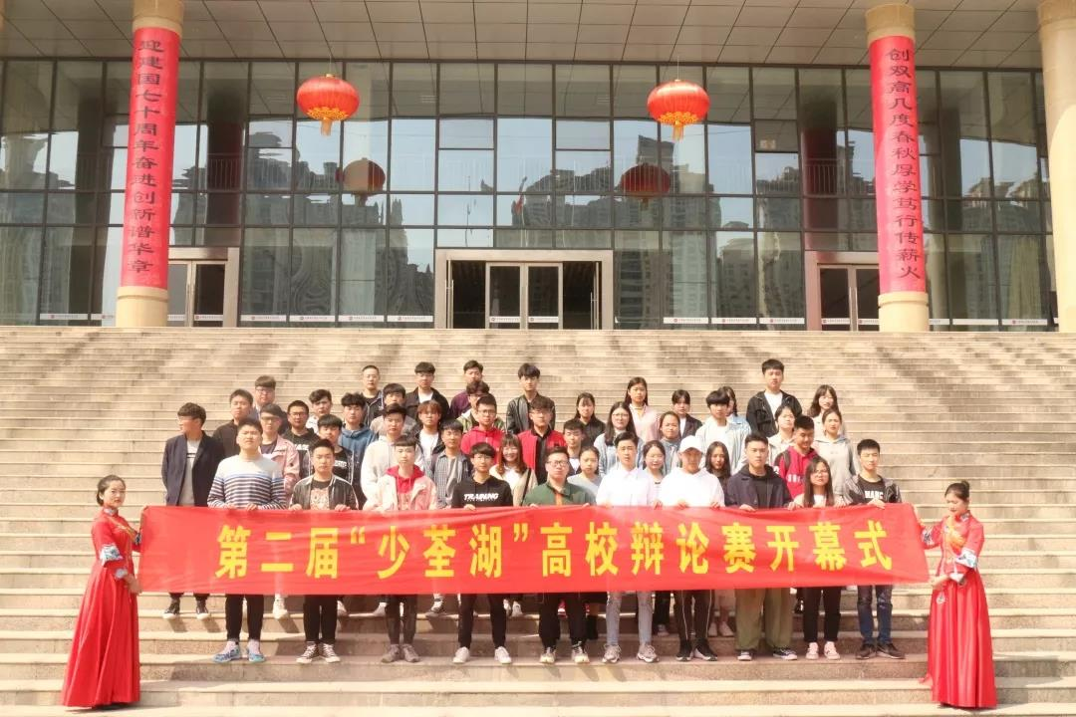
4.23世界读书日主题读者沙龙活动
4月23日，正值第24个世界读书日，图书馆、校团委联合开展了“阅读给我带来的改变”4.23世界读书日主题读者沙龙活动。学校党委书记杨祖涛，图书馆、教务处相关负责人，部分教师与同学们共同参加活动。
杨祖涛在活动中鼓励同学们要多读书，读好书，把阅读作为一种生活状态和人生追求。他指出，读好书不仅能够增长知识、增强本领，还可以陶冶情操、丰富生活，好的书籍除了优秀经典读物外，还有反映真善美的读物，真善美的读物不仅能给读者带来正能量，还能够给读者带来美的体验。他要求，图书馆务必发挥好文化育人的功能，办好校园阅读推广活动，抓好校园文化建设，打造书香校园，营造良好的阅读学习氛围，激发同学们的阅读兴趣，帮助同学们树立良好的阅读学习习惯。
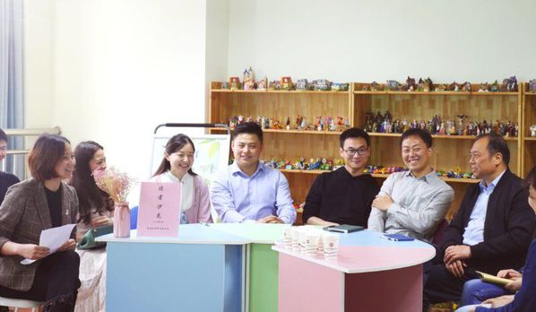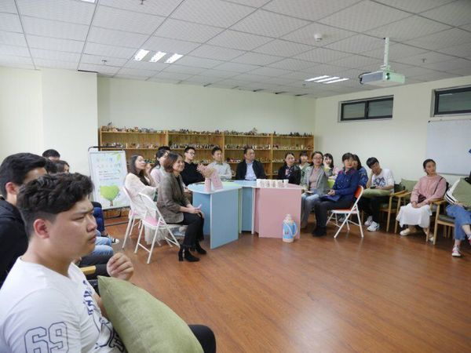
活动中，主持人对世界读书日的由来、历史名人的阅读故事、良好的阅读方法等进行了介绍，师生们还一同观看了图书馆制作的《阅享安城》宣传短片。在随后的分享交流和“对的书签送给对的人”环节中，在场师生结合自身经历从不同角度阐述了阅读给自己带来的改变，同学们也通过答题获得了书写着老师寄语的书签。
本次读者沙龙活动是学校第三届校园读书创作系列活动内容之一，整个活动将持续约半年时间，内容包括征文大赛、21天阅读挑战、讲书比赛、红色观影、读书会等，旨在用习近平新时代中国特色社会主义思想武装广大师生头脑，高举中国特色社会主义伟大旗帜，深化教育综合改革，推进素质教育，加强思想政治工作，丰富校园文化生活，建设书香校园。
二级学院之声
财务金融学院
●3月3日，安徽城市管理职业学院青年志愿者联合会与财务金融学院青年志愿者服务队一同来到合肥市残疾人托养中心，开展“青春志愿行，关爱传真情”活动。
●3月18日中午12点，财务金融学院教职工党员代表参加“毅”“骑”结对共建活动，在高教基地各院校主干道完成毅行的同时，将道路两旁的共享单车进行有序停放。
●4月19日，财务金融学院在C栋304教室举行17级入党积极分子培训。
●4月26日，财务金融学院进行17级入党积极分子培训第二课。
城市建设学院
●3月5日雷锋日，安城院校青志联、城市建设学院、轨道交通学院的志愿者们，在我校周边的公交站台开展了“青春志愿行，文明公交站台”活动。
●3月11日中午，城市建设学院于西副楼报告厅举行2018年职业技能大赛颁奖典礼。
●3月27日下午我院于足球场举行了18级“新生杯”足球赛，本次大赛在激烈的角逐下完美落幕。城市建设学院足球队在“新生杯”足球赛中一举夺冠。
●3月28日晚上8：20城市建设学院开展寝室安全检查工作新模式，组织学生会的成员们对学生宿舍进行检查。
●4月16日，城市建设学院入党积极分子培训班开班仪式在E125教室举行。本次开班仪式由城市建设学院学生党支部王飒书记主持，城市建设学院党总支王健书记出席并讲话。
●4月18日，城市建设学院教学信息员会议在城市建设学院会议室召开。会议强调，各班级教学信息员要充分发挥信息交流作用，班级教学出现问题要及时反馈，全面提高信息反馈质量。
●4月22日，工程造价教研室于E125教室举行了专业认知实习动员大会。同日，城市建设学院组织2018级风景园林设计班在西递、宏村开展了为期8天的写生课程。
●4月24日，城市建设学院工程造价教研室组织2018级工程造价、建设工程监理专业学生前往我校在建三期建设工程项目认知实践。
轨道交通学院
●3月1日轨道交通学院开展了《班级干部、学生会自律公约》的倡议活动。
●3月4号轨道交通学院组织2017届入党积极分子集体观看雷锋同志影像作品和感动中国系列颁奖典礼视频。当天下午，轨道交通学院团委学生会在校园内部开展了“美好校园文化，捡白色垃圾”主题志愿活动。
●3月5日中午12点轨道交通学院的志愿者们于学校附近公交站台对乘车市民进行文明引导，提升大学生文明出行、安全出行的意识。下午四点半在B104教室开展“雷锋月系列活动之—学习之星帮你忙”活动。
●3月6日下午，轨道交通学院组织了部分学生，前往九久夕阳红老年城开展慰问活动。
●3月7日，轨道交通学院学生会的同学们在综合楼给女老师送上女神节的节日祝福和礼物。
●3月8日中午轨道交通学院在操场开展了趣味运动会，繁荣校园文化，丰富学生课余生活，给大家提供一个展现团队风采的平台，
●3月11日上午，轨道交通学院在各班教室举行心愿植树主题班会活动。下午组织学生会的成员们对学生宿舍进行检查，进一步了解同学们的宿舍生活情况,同时为了提高大家的安全意识。
●3月18日轨道交通学院在综合楼812组织各班班委以及学生会成员召开学生管理工作报告会议。会议主题：规范半军事化管理，抓好学风建设，把学生日常管理工作做精做细。
●3月20日中午轨道交通学院举办“专业知识竞赛”活动，提高学生的综合素质、拓展学生视野和丰富大学生生活。
●为了进一步加强学生会管理工作，更好地满足师生的意愿和要求。轨道交通学院于3月25日下午四点半在综合楼812举行关于学院半军事化管理会议。
●3月26日轨道交通学院举行18级轨道专业知识竞赛。为了培养学生干部的积极性，提高学生干部的综合素养，下午举办了宣讲会活动。
●3月27日轨道交通学院在操场对大一各班进行列队训练。合肥地铁包公园中心站特携手轨道交通学院师生参加合肥轨道1号线大东门站“争当志愿者 共建创文明”地铁志愿服务活动。
●4月16日，轨道交通学院召开了关于“在日常生活中如何体现我们的爱国情怀”主题的入党积极分子动员大会。
●4月17日上午，安徽城市管理职业学院轨道交通学院18级轨道交通运营管理1班、2班、3班、18级轨道机电班、18级建筑智能化班共赴江苏淮安有轨电车有限公司认知实习。
●4月26日，轨道交通学院学生党支部组织入党积极分子参观渡江战役纪念馆。
商贸管理学院
●3月5日在第56个“学习雷锋纪念日”来临之际，在我校青年志愿者联合会的主导下，由商贸管理学院与青志联外宣部在校食堂门口开展了暖心的雷锋月“青春志愿行”征文活动。
●为了更好提升学生的专业知识和服务技能，国际邮轮乘务管理专业积极组织17和18邮轮学生参加从业资格证书培训。
●连锁经营管理专业参加安徽联升餐厅食品有限公司（麦当劳）校企实习。六个月的时间实习生经历了：31个基本工作站考核、餐厅训练师傅一对一教学、麦当劳多彩分享课程、值班管理课程、管理组面试升迁评审等环节。本期实习生中6名同学升迁为餐厅部门经理，三位同学同学获得优秀实习生称号。
●3月20日商贸管理学院在C115开设以“不忘初心，砥砺前行”为主题的学生干部培训讲座。
●3月29日，为丰富校园生活展现大学生风采，商贸管理学院团委学生会主办，文礼中心承办的“商贸新歌声”校园歌手大赛决赛在C115教室举行。
●3月30至31日，由商贸管理学院市场营销教研室的两名指导老师徐叶和回声，带领四名学生（陆欣、杜锐、郭文靖、岳子杰）参加了由省教育厅主办的2019年安徽省职业院校高职组网络营销技能大赛勇得全省第一。
●4月8日，16邮轮李琪琪和魏雪两名同学从香港登录双鱼星号邮轮，开辟自己职业生涯的第一次航行。
●4月12日商贸管理学院连锁经营与管理专业的45名同学在胡延彦、詹茏茏和石金桃三位教师的带领下，前往安徽宝胜国际胜道体育用品有限公司进行认知实习。
●4月24日下午，受学院邀请、万礼豪程项目组委托，合肥包河福朋喜来登酒店总经理洪伟杰先生到访我院，为我院18级旅游管理专业学生开展一场“酒店人职业发展规划”的主题讲座。
●4月27日至28日，第四届安徽省大学生国际贸易综合技能大赛（高职高专组）决赛在安徽财经大学举行。孙慧、陈思老师指导的“剪而知纸”参赛队总分第一名，荣获一等奖。
健康养老学院
●3月6日，健康养老学院在我校食堂门口举行了“绿色环保行”签字活动。
● 3月12日，健康养老学院在D406举行了绿色环保知识竞赛。
●3月17日，健康养老学院团委学生会的大一干事们于安城院北门国旗台前集合，前往磨店敬老院做志愿者。
●3月26日下午两点整，左老师带领康复班的同学们乘坐着校车来到了合肥京东方医院康复科见习。
●3月19日-20日，乐成社会工作服务社参加安徽省第五届“江淮社工论坛”。 合肥市新站区乐成社会工作服务社于国际社工日前后在安徽城市管理职业学院校园内举办了关于国际社工日的系列活动。
●3月27日及28日中午十二点二十分，健康养老学院利用午间休息时间,号召各班同学举行了一场户外趣味运动会。
●4月9号上午，18级老年服务与管理专业的全体同学，在章小槟和陶娟老师的带领下来到安徽静安养亲苑见习，感受智慧化的养老生活。养亲苑院长蔡梅进行了接待，并安排工作人员全程陪同。
● 4月上旬，康复协会举办第一届“人体解剖创意彩绘大赛”。本次活动由安城康复协会主办，18康复治疗技术一班承办。
●4月25日，健康养老学院开展主题为“远离病媒侵害,你我同享健康”的活动，为营造“人人关注卫生、人人爱护卫生、人人维护卫生”的良好氛围做出积极贡献。
信息技术学院
●3月8日，2018“索见不凡影像黑科技嘉年华”颁奖典礼在上海电影广场隆重举行，我校信息技术学院数字媒体应用技术团队创作的作品《徽风皖韵之砚农草堂》喜获优秀高校作品奖。
●3月23日，信息技术学院自治委员会志愿分队再次走进合肥市残疾人托养中心，为托养中心的老人们送去了精彩的表演和温暖的关怀。
●3月19日下午，信息技术学院和健康养老学院在我校足球场开展了一场足球赛。此次比赛锻炼了同学们的体魄，搭建了同学们之间相互交流的平台，同时在比赛中加强了同学们团结合作的精神，展现了昂扬向上的精神风貌。
●3月26日下午，信息技术学院18级计应一、二两个班级在操场举办了拔河比赛。
●4月13-14日，我校分类招生面试在各教学楼顺利举行，来自全省的800多名考生参加了信息技术学院的面试。在面试考场，考评教师通过职业适应性测试、综合测试，全方位、多角度地了解学生的综合素质和能力，整个考试公开、公平、公正，考场秩序井然，各项测试工作有序进行。
学前教育学院
●3月6日下午放学时分，由我校青年志愿者联合会和学前教育学院，开展“为社会添彩增春日温暖”———学雷锋系列活动。
●为更好地迎接新学期的到来，学前教育学院各班级在开学第一周分别召开了新学期主题班会。会议由各班级辅导员主持。
●3月20日我院18级广告设计与制作专业共计91名学生赴皖南写生基地开展了为期一周的艺术考察与风景写生活动。
●3月30至31日，我院学前教育专业学生洪艺、叶蕾、张洁、朱小敏、曹樾、柏璐骏、程媛媛、张宁静、刘莉九位同学参加了由省教育厅主办的2019年安徽省职业院校高职组学前教育专业教育技能大赛。
●3月26日—28日，2019年安徽省职业院校技能大赛文化艺术类赛项在安徽艺术职业学院举办。
●4月22日，学前教育教育学院技能大赛颁奖典礼在西副楼报告厅隆重举行，表彰在各专业技能大赛中的获奖者。
●4月26日，学前教育学院于c栋102举办了分类招生志愿者颁奖礼。
●4月28日，学前教育学院举办了一场优秀毕业生专升本交流会。

